**Imdb Projekt**

A beadandó az imdb.com oldalt valósítja meg.

Ez egy Node.JS alapú webszerver, mely az adatokat egy mysql szerver segítségével tárolja el.

Lényege, hogy filmeket, valamint azoknak részletes adatait tudjuk egyszerűen megtekinteni, valamint a felhasználók segítségével bővíteni azt.

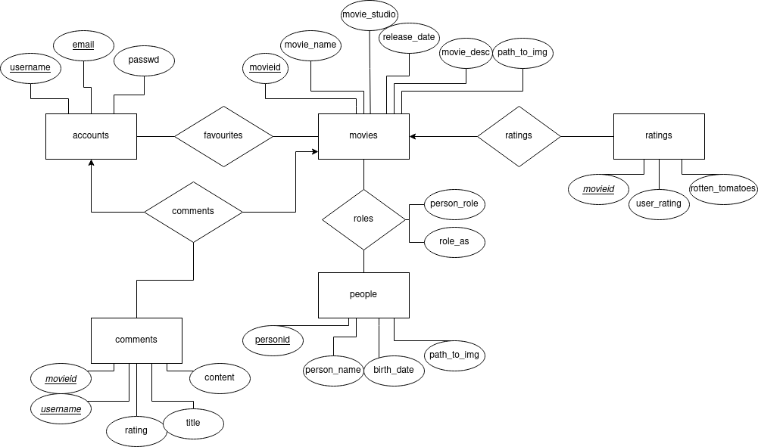

E-K diagram

Minden filmhez két féle értékelés tartozhat: felhasználók által összegzett és Rotten Tomatoes

A filmekhez emberek tartoznak a szerepüktől függően: Szereplők (ha azok akkor kit játszanak a filmben), vagy rendező

A felhasználói rendszer több dologra is alkalmas:

* A filmeket a saját fiókjukhoz tudják csatolni mint kedvencek
* A filmek alá hozzászólásokat tudnak írni, melyhez egy 5 csillagos rendszer alapján értékelést tudnak csatolni.

**Relációs adatbázisséma:**

Accounts(username, email, passwd)

Movies(movieid, movie_name, movie_studio, release_date, movie_desc, path_to_img)

Favourites(*Accounts.username*, *Movies.movieid*)

People(personid, person_name, birth_date, path_to_img)

Roles(*People.personid*, *Movies.movieid*, person_role, role_as)

Ratings(*Movies.movieid*, user_rating, rotten_tomatoes)

Comments(*Movies.movieid*, *Accounts.username*, rating, title, content)

Elsődleges attribútumok:

{ Accounts.username, email; Movies.movieid; People.personid, }

Másodlagos attribútumok:

{ Accounts.passwd, Movies.movie_name, movie_studio, release_date, movie_desc, path_to_img; People.person_name, birth_date, path_to_img }

Funckionális függőségek:

1. { Accounts.username, email } —> { Accounts.passwd }
2. { Movies.movieid } —> { Movies.movie_name, movie_studio, release_date, movie_desc, path_to_img }
3. { Movies.movieid } —> { Ratings.user_rating, rotten_tomatoes }
4. { People.personid, Movies.movieid } —> { Roles.person_role, role_as }
5. { People.personid } —> { person_name, birth_date, path_to_img }
6. { Movies.movieid, People.personid } —> { Roles.person_role, role_as }
7. { Movies.movieid, Accounts.username } —> { Comments.rating, title, content }

1NF:

A sémák már 1NF-ben vannak (nincs többértékű- illetve összetett attribútumuk)

2NF:

Már 2NF-ben van, mivel az összes másodlagos attribútum teljesen függ a hozzá tartozó kulcstól

3NF

Már 3NF-ben van, mivel az összes függőség közvetlen

**Táblaterv**

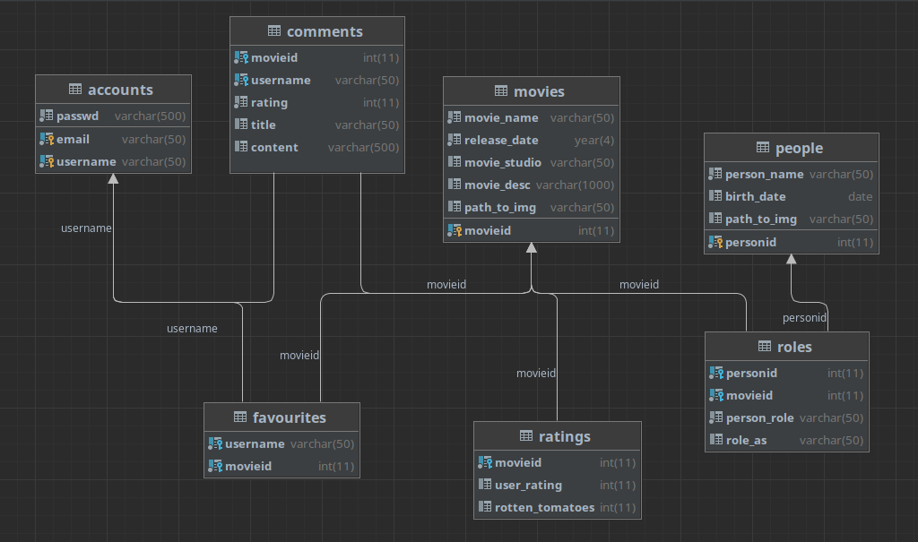

**Összetett lekérdezések**

**SELECT** Count(**DISTINCT** people.personid) **AS** count

**FROM** people **INNER JOIN** roles **ON** people.personid = roles.personid

**WHERE** roles.person_role = 'director'

*//Azon személyek számának lekérdezése, amelyek valamelyik filmnek a rendezői voltak*

**SELECT** people.personid, people.person_name, people.path_to_img

**FROM** people **INNER JOIN** roles **ON** people.personid = roles.personid

**WHERE** roles.person_role = "cast"

**GROUP BY** people.personid

**ORDER BY** people.person_name

*//Azon személyek lekérdezése, amelyek valamelyik filmben játszottak színészként*

**INSERT INTO** roles (personid, movieid, person_role)

**VALUES** (${req.body.director}, **(SELECT** movieid **FROM** movies **WHERE** movie_name = "${req.body.movie_name}" **ORDER BY** movieid **DESC LIMIT 1)**, 'director')

*//Új film hozzáadása esetén a rendező hozzáadása az adatbázishoz*

**Megvalósítás, funkciók**

A weboldalt egy Node.JS webszerveren fut az Express modul segítségével. A kódot Visual Studio Code-ban fejlesztettem, miközben az adatbázis változásait egy HeidiSQL programmal figyeltem. Az E-K diagramot a drawio oldalon szerkesztettem. Az oldal fő funkciója az, hogy az általunk kiválasztott filmhez (melyet megtalálnak a kereső használatával) részletes információkat nyújt a felhasználóknak, legyen szó rövid leírásról, megjelenési évről, felhasználói- illetve elsimert oldali értékelésekről, színészekről és az azok által játszott szereplőkről, valamint mások által olvasott véleményeket is meg lehet tekinteni. Lehet felhasználói fiókokat is létrehozni. A felhasználókkal rendelkező embereknek lehetőségük van kedvencek közé tenni filmjeiket, új embereket valamint filmeket hozzáadni az adatbázishoz (illetve törölni aokat), valamint a filmek alá véleményeket is tudnak írni (5 csillagos rendszer alapján + saját hozzászólás).